物理试卷分类汇编物理压强(及答案)

一、压强
1．如图所示，一个装满水的饮料瓶，正放在水平桌面上时，瓶底对桌面的压力为，压强为，倒放在水平桌面上时，瓶盖对桌面的压力为，压强为，则
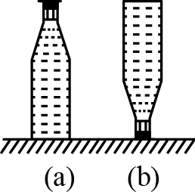
A．，
B．，
C．，
D．，
【答案】A
【解析】
【详解】
放在水平面桌面上的物体，对桌面的压力等于物体的重力，所以，不管怎样放置，饮料瓶对桌面的压力都等于自身和液体的重力之和，即F_{a}=F_{b}=G_{总}；由于瓶盖的面积小于瓶底的面积，由知道，倒放时，对桌面的压强大，即p_{a}<p_{b}．

2．下列数据最符合实际的是
A．一名中学生的质量约为500 kg
B．用手托起两个鸡蛋的力大约为10 N
C．人双脚站立在水平地面上时对地面的压强约为 1.2×10⁴Pa
D．初中物理课本的长度约为27 dm
【答案】C
【解析】
【分析】
首先对题目中涉及的物理量有个初步的了解，对于选项中的单位，可根据需要进行相应的换算或转换，排除与生活实际相差较远的选项，找出符合生活实际的答案．
【详解】
A、成年人的质量在65kg左右，中学生的质量比成年人小一些，在50kg左右．故A不符合实际；
B、两个鸡蛋的质量约100g=0.1kg，托起两个鸡蛋的力在
左右．故B不符合实际；
C、人的体重在G=600N左右，双脚站立时与水平地面的接触面积在0.05m²
左右，双脚对水平地面的压强在．故C符合实际；
D、一根筷子的长度约25cm，初中物理课本的长度略大于此数值，在27cm=2.7dm左右．故D不符合实际．
故选C．
【点睛】
物理与社会生活联系紧密，多了解一些生活中的常见量的值可帮助我们更好地学好物理，同时也能让物理更好地为生活服务．

3．如图所示，水平桌面上有两个质量相等、底面积不等的圆柱形薄壁容器A和B，分别盛有甲、乙液体，液体对两个容器底部的压力大小相等。现将完全相同的两小球分别放入甲、乙液体中，液体未溢出，静止时，甲液体中的小球漂浮。下列说法正确的是（ ）
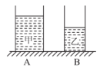
A．甲液体质量比乙液体质量大
B．小球在乙液体中静止时沉在容器底部
C．投入小球之后，A、B容器对水平桌面的压力不相等
D．投入小球之后，A、B容器对水平桌面的压强不相等
【答案】D
【解析】
【详解】
A．因为甲、乙液体对两容器底部的压力大小相等，圆柱容器中液体压力等于重力，甲液体压力等于乙液体压力。所以它们的重力也相等，质量也相等，故A错误；
B．因为，，所以，小球在甲中漂浮，那么放到密度更大的液体乙中也是漂浮，故B错误；
CD．投入小球之后，容器对水平桌面的压力等于桌面上物体的总重，因为容器、液体和小球总重两图相等，所以压力也相等。由于受力面积，所以A容器压强小于B容器压强，故C错误，D正确。

4．如图所示的事例中，目的是为了减小压强的是
A．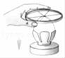切鸡蛋的钢丝很细
B．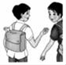书包带做得比较宽
C．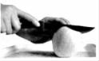刀刃磨得很锋利
D．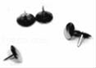图钉头做得很尖锐
【答案】B
【解析】
【分析】
（1）增大压强的方法：在压力一定时，减小受力面积；在受力面积一定时，增大压力。
（2）减小压强的方法：在压力一定时，增大受力面积；在受力面积一定时，减小压力。
【详解】
A、用很细的钢丝切鸡蛋，是在压力一定时，通过减小受力面积来增大压强；故A不合题意；
B、书包带做的很宽，是在压力一定时，通过增大受力面积来减小压强。故B符合题意；
C、刀刃磨得很锋利，是在压力一定时，通过减小受力面积来增大压强；故C不合题意；
D、图钉头做得很尖锐，是在压力一定时，通过减小受力面积来增大压强；故D不合题意。
故选：B。

5．同一个小球，先后放入四个盛有不同液体的容器中，静止时的位置如图所示．四个容器中的液面到容器底面的距离相等，则容器底面受到液体压强最大的是（ ）
A．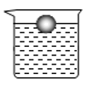
B．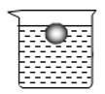
C．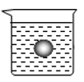
D．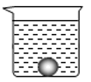
【答案】A
【解析】
试题分析：同一个小球重力不变，漂浮或悬浮时，重力等于浮力，ABC中小球所受的浮力大小相等，A中球排开的液体最少，所以可知A液体的密度大于BC；D中球沉入水底，说明球的密度大于液体的密度；故可知，四种液体中A液体的密度是最大的，由于四个容器中液面是相平的，所以密度最大的A容器底部所受到的压强最大，故应选A．
【考点定位】压强和浮力

6．一名中学生双脚站立时对地面的压强约为
A．10²Pa B．10³Pa
C．10⁴Pa D．10⁵Pa
【答案】C
【解析】
【详解】
中学生平均体重约为500N,两脚的总面积约为0.05m²，则他对地面的压强为：
p====10⁴Pa.

7．下列有关物理应用知识描述错误的是
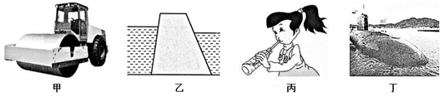
A．甲图：压路机用质量很大的碾子是为了减小压强
B．乙图：水坝的下部总要比上部宽是因为水深的地方受到水的压强大
C．丙图：用塑料吸管从敞口的饮料瓶子中吸到饮料，是利用了大气压强
D．丁图：浮在水面上的潜水艇逐步潜入水中直至浸没过程中，浮力逐渐变大
【答案】A
【解析】
【分析】
（1）增大压力和减小接触面积可以增大压强；（2）液体压强随着深度的增加而增大；
（3）利用大气压的知识分析即可判断；（4）浮在水面上的潜水艇在下潜过程中，排开水的体积变大，利用 ，来分析受到的浮力情况。
【详解】
A. 压路机的碾子质量很大，对地面的压力也很大，在接触面积一定时，增大了对路面的压强，故A错误；
B. 因为坝里的水的压强随深度的增大而增大，所以水坝的下部受到的压强较大，为了水坝的安全，水坝的下部总要比上部宽，故B正确；
C. 用吸管吸饮料时，吸出吸管中的部分空气，使吸管内的气压减小，瓶中饮料在大气压的作用下被压入嘴中，故C正确；
D. 浮在水面上的潜水艇在下潜过程中，排开水的体积变大，利用 可知，所受浮力变大，故D正确；
故选A.

8．在水平桌面上，有完全相同的圆柱形容器甲和乙，盛有质量相等的同种液体。将体积相同、材料不同的小球A和B分别放入两容器中，结果A球漂浮，B球悬浮，如图所示。A、B两球所受的浮力分别为F_{A}和F_{B}，甲、乙两容器对桌面的压强分别为p_{甲}和p_{乙}，则下列结论中正确的是
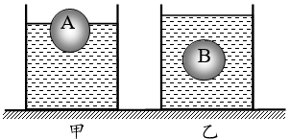
A．F_{A}＜F_{B}，p_{甲}＜p_{乙}
B．F_{A}＜F_{B}，p_{甲}＞p_{乙}
C．F_{A}＞F_{B}，p_{甲}＞p_{乙}
D．F_{A}＞F_{B}，p_{甲}＜p_{乙}
【答案】A
【解析】
【分析】
由题意可知A和B两球的体积相等，由图可知两球排开液体的体积关系，根据阿基米德原理可知受到的浮力关系；
根据物体浮沉条件可知两者的重力关系，两容器相同时受力面积相同且液体质量相等，根据F=G=mg可知对桌面的压力关系，利用压强的公式得出对桌面的压强关系。
【详解】
由题意可知A和B两球的体积相等，由图可知A球排开液体的体积小于B球，由F_{浮}=ρ_{液}gV_{排}可知，A球受到的浮力小于B球受到的浮力，即F_{A}＜F_{B}，故CD错误；
因物体漂浮或悬浮时受到的浮力和自身的重力相等，F_{A}=G_{A}，F_{B}=G_{B}，所以，G_{A}＜G_{B}，因水平面上物体的压力和自身的重力相等，且两容器相同，液体的质量相等，所以由F=G=mg可知，甲容器对桌面的压力小于乙容器对桌面的压力，根据可知p_{甲}＜p_{乙}，故B错误、A正确。
故选A。

9．小华利用带钉的木块、沙土、钩码来探究“压力的作用效果跟什么因素有关”，分析比较下图，说法错误的是： （ ）
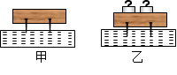
A．该实验通过比较钉子陷入沙土中的深度来比较压力的作用效果
B．由图可知压力的作用效果与受力面积的大小有关
C．本实验用到了控制变量法
D．由图可知压力的作用效果与压力的大小有关
【答案】B
【解析】
【详解】
A．压力的作用效果就是压强，钉子陷入的越深，说明受到的压强越大，钉陷入的越浅，说明受到的压强越小，故A正确；
BD．图中的受力面积大小相等，只是压力大小不同，所以由图可知压力的作用效果与压力的大小有关，故B错误，D正确；
C．本题是保持受力面积不变，研究压力的作用效果与压力大小的关系，所以是控制变量法，故C正确．

10．下列现象中属于增大压强的是（ ）
A．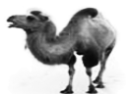骆驼具有宽大的脚掌 B．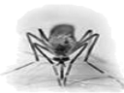蚊子尖尖的口器可以插入皮肤吸允血液
C．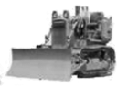推土机有两条宽大的履带 D．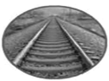火车轨道铺在枕木上
【答案】B
【解析】
【详解】
A．宽大的脚掌是通过增大受力面积的方法来减小压强的，故A错；
B．尖尖的口器是通过减小受力面积的方法来增大压强的，故B正确；
C．宽大的履带是通过增大受力面积的方法来减小压强的，故C错；
D．车轨铺在枕木上通过增大受力面积的方法来减小压强的，故D错；

11．如图所示，甲、乙两个长方体静止放在水平桌面上，甲对桌面的压力和压强分别为F₁和p₁，乙对桌面的压力和压强分别为F₂和p₂
。已知甲、乙的密度相同、高度相同，甲的底面积大于乙的底面积。根据上述条件，下列判断中正确的是
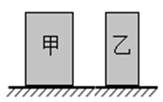
A．F₁＜F₂ , p₁＜p₂
B．F₁＞F₂ , p₁＞p₂
C．F₁＞F₂ , p₁＝p₂
D．F₁＜F₂ , p₁＝p₂
【答案】C
【解析】
【分析】
根据柱体压强公式和压力计算公式分析即可得出答案。
【详解】
由柱体压强公式可知，甲、乙的密度和高度均相同，则甲、乙对桌面的压强也相同；再根据压力计算公式可知，甲的底面积大于乙的，则甲对桌面的压力大于乙的，故选C。

12．只利用下图各组给定的器材做实验，不能完成其实验目的是
A．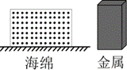探究压力作用效果与受力面积的关系
B．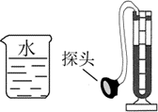研究液体压强与液体密度的关系
C．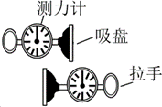证明大气压强的存在
D．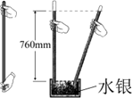准确测出大气压的数值
【答案】B
【解析】
【详解】
A、图中有一个长方体金属块和海绵，金属块的压力一定，通过金属块的不同放法改变受力面积，从而探究压力作用效果与受力面积的关系，故A可以完成；
B、液体压强与液体密度、液体的深度有关，图中只有一杯水和一个压强计，只能探究液体的压强与深度的关系，不能探究液体压强与液体密度的关系，故B不可以完成；
C
、图中有两个吸盘，排净吸盘内的空气，用很大的力才能将其拉开，证明了大气压的存在，故C可以完成；
D、图中为托里拆利实验装置图，托里拆利实验准确的测量出大气压的值，故D可以完成。

13．一个未装满饮料的密闭杯子，先正立放在桌面上（如图甲），然后反过来倒立放在桌面上（如图乙），两次放置饮料对杯底的压力和压强分别是F_{甲}、F_{乙}、和p_{甲}、p_{乙}，则下列关系式正确的是（ ）
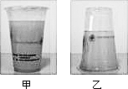
A．p_{甲}＞p_{乙}，F_{甲}＞F_{乙} B．p_{甲}＜p_{乙}，F_{甲}＜F_{乙}
C．p_{甲}=p_{乙}，F_{甲}=F_{乙} D．p_{甲}＞p_{乙}，F_{甲}＜F_{乙}
【答案】D
【解析】
【详解】
由图可知，正放时，杯中饮料的深度较大，根据可知，正放时饮料对杯底的压强较大，即p_{甲}＞p_{乙}；正放时，杯中的饮料柱是上粗下细的，一部分饮料压的是杯壁，所以杯底受到的压力小于杯中液体的重力。倒放时，杯中的饮料柱下粗上细，所以杯底受到的压力大于饮料的重力；因此F_{甲}＜F_{乙}．
故选D．

14．两个完全相同的圆柱形容器静止放在水平桌面上，其中分别装有质量相等的水和酒精，液面高度如图所示。甲容器中液体对容器底部的压强和压力分别为p₁和F₁，乙容器中液体对容器底部的压强和压力分别为p₂和F₂；甲容器对桌面的压强和压力分别为p₁′和F₁′，乙容器对桌面的压强和压力分别为p₂′和F₂′，已知水的密度大于酒精的密度，则下列判断中正确的是（ ）
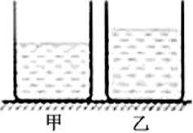
A． p₁＜p₂、F₁＜F₂
B． p₁＜p₂、F₁=F₂
C． p₁′＞p₂′，F₁′＞F₂′
D． p₁′=p₂′，F₁′=F₂′
【答案】D
【解析】
【详解】
AB．分别装有质量相等的水和酒精，液体对容器底的压力等于液体的重力，根据
G=mg
得到水和酒精的重力相等，故
F₁=F₂
因两个完全相同的圆柱形容器，故液体的受力面积S相同，根据p=可知液体对容器底的压强p₁=p₂，故AB错误；
CD．容器对水平桌面的压力等于容器和液体的重力，故两容器对桌面的压力相等，即
F₁′=F₂′
两个容器的底面积相等，根据p=得到两容器对桌面的压强相等，即
p₁′=p₂′
故C错误，D正确。
故选D。

15．在生产、生活中有很多物理知识的应用，下列说法中正确的是
A．在铁轨下面铺设枕木，是为了减小对地面的压力
B．滑雪板一般都有较大的面积，是为了增大压力
C．菜刀钝了磨一磨，是为了减小对被切物的压强
D．把书包带做得宽些，是为了减小书包对人体的压强
【答案】D
【解析】
【详解】
A．在铁轨下面铺设枕木，在压力一定时，增大受力面积，减小压强．不符合题意．
B．滑雪板一般都有较大的面积，在压力一定时，增大受力面积，减小压强．不符合题意．
C．菜刀钝了磨一磨，在压力一定时，减小受力面积，增大压强．不符合题意．
D．把书包带做得宽些，在压力一定时，增大受力面积，减小压强．符合题意．

16．把同种材料制成的甲、乙两个正方体各自平放在水平地面上，甲、乙对地面的压强分别为p₁ 和p₂ ，若把甲叠放在乙上面，如图所示，则乙对地面的压强为：
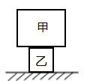
A． p₁+ p₂ B． p₁²+ p₂²
C． D．
以上内容仅为本文档的试下载部分，为可阅读页数的一半内容。如要下载或阅读全文，请访问：https://d.book118.com/358033064137006046

